84. BuFaTa am Karlsruher Institut für Technologie (KIT)
vorherige Tagung: Winter 2018: 83. BuFaTa an der RWTH Aachen • folgende Tagung: Winter 2019: 85. BuFaTa an der TU Darmstadt
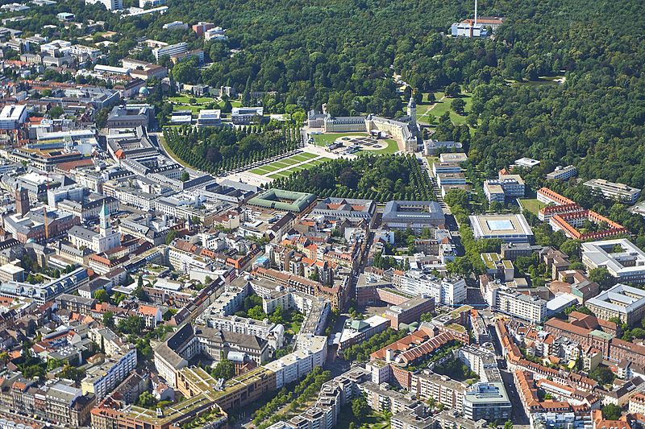

Tagungswebsite
- https://bufata.fs-etec.kit.edu

Anmeldung
- https://anmeldung.bufata-et.de

Organisatorisches
- Wann?
  - 19.06.2019 bis 23.06.2019
- Packliste

An der Tagung
- Vorläufige Tagesordnung
- Zeitplan
- Semesterberichte
- Plena
  - Eröffnungsplenum
  - Zwischenplenum
  - Abschlussplenum
- Beschreibungen AKs
- Arbeitskreise BuFaTa Karlsruhe
- Exkursionen
- Workshops
- Nachbereitung AK 1/2
- Nachbereitung AK 3/4
- Feedback-Auswertung

